Міністерство освіти і науки України

Донецька обласна державна адміністрація

Департамент освіти і науки

Державний професійно-технічний навчальний заклад

«Краматорський центр професійно-технічної освіти»

ЗАТВЕРДЖЕНО:

Заст. директора з НВР

_________ В.Ф. Труш

**Методична розробка**

**виховної години**

за темою: «**Виникнення українського козацтва та Запорозької Січі**»

викладача **Пересічанської Людмили Юріївни**

майстра в/н **Божка Артема Олександровича**

на 2016-2017 навчальний рік

Розглянуто і схвалено:

на засіданні МК

природничо-математичного циклу

протокол № ___ від__________

Голова МК

________________М.М. Горбатюк

м. Краматорськ, 2016 р.

Тема: **14 жовтня – День казачества!!!**

**Мета:** *Залучення учнів до историчних подій України.*  
**Завдання:**

1. Корекційно-освітні:

• розширювати уявлення про національні історичні події в Україні.

1. Корекційно-розвиваючі:  
   • розвивати інтерес і бажання більше дізнаватися про рідний край.  
   • розвивати діалогічну мова.  
   • розвивати творчі здібності учнів.
2. Корекційно-виховні:  
   • виховувати у учнів пізнавальний інтерес до вивчення народних національних подій.  
   • виховувати у дітей любов до своєї Батьківщини – України.  
   • виховувати повагу до людей різних національностей.

**Обладнання:** проектор, комп'ютер, презентація «**Виникнення українського козацтва та Запорозької Січі**», музика, відео: українські козацькі костюми, знаки подяки та нагороди у казацькому статусі.

**ХІД ЗАХОДУ**

**Класний керівник:** Шановні гості, друзі, скажіть мені, який сьогодні день, а яке свято буде святкувати наш народ.

***(Учні висловлюють свої доводи та пропозиції відповіді)***

**Майстер в/н:** У день свята [Покрови Божої Матері](http://orthodoxy.org.ua/data/14-zhovtnya-cerkovne-svyato-pokrovi-bozhoyi-materi.html), 14 жовтня, ми вперше відзначатимемо державне свято – День захисника України. Свято встановлено 14 жовтня 2014 р. указом Президента України Петра Порошенка з метою вшанування мужності та героїзму захисників незалежності і територіальної цілісності України. Цього ж дня на державному рівні з 1999 року відзначається День українського козацтва.

**Класний керівник:** Хто може нам відповісти поняття українського козацтва.

**Учень:** Козацький громадський рух в Українi набув великого поширення. Сьогоднi ми вiдчуваємо нагальну потребу у визначеннi нацiональної iдеї нашого народу, провiдником якої з давнiх часiв вважається козацтво.

**Учениця:**Основною метою діяльності Українського Реєстрового Козацтва є сприяння розбудові України як суверенної, самостійної та незалежної, демократичної і правової держави, з козацькою моделлю демократії, яка гармонійно поєднує вольності й свободи з дисципліною та порядком у державі.

**Учень:** Девізом колишніх реєстровців було: “Збережемо честь - збудуємо славу!”, а девізом сучасних козаків реєстровців є: ”До міцної держави та добробуту народу України через духовність і патріотизм кожної людини”.

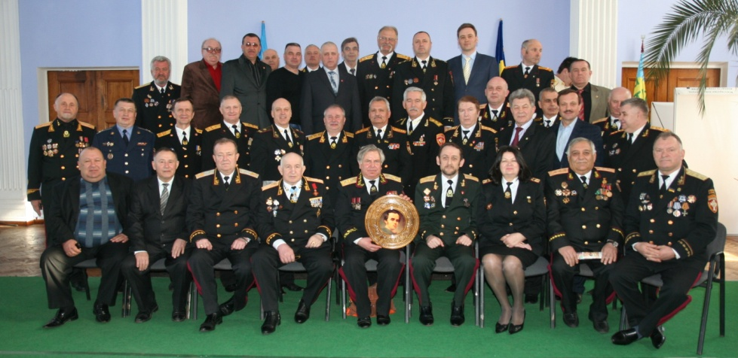

**Класний керівник:** Виникнення українського козацтва. Запорозька Січ. Коли і де виникло козацтво.

**Учень:** Перші письмові згадки про українських козаків зустрічаються у 1489 р. та 1492 р. Але різке зростання чисельності козацтва припадає на XVI ст.

Козацтво виникло на південноукраїнських землях - на території від середнього Подніпров'я і майже до Дністра (південні окраїни Київщини, Брацлавщини, Поділля). Ці землі називалися Диким Полем: після нашестя монголо-татар, а потім, унаслідок частих нападів Кримського ханства, землі обезлюділи і залишалися незаселеними. Центром козацтва стало Запорожжя - степи за порогами Дніпра.

**Учениця:** Причини виникнення:

- Наявність в українському суспільстві окремих прошарків вільних людей, що займали проміжне становище між незаможною шляхтою та селянством.

Посилення соціального та релігійного гноблення, закріпачення селянства. Селяни та міщани тікали від феодальних повинностей та державних податків.

Постійна військова небезпека з боку Кримського ханства та кочових татарських орд.

В окремих випадках - організаторська роль місцевих, прикордонних землевласників і урядовців.

**Учень:** Козацтво поповнювалося вихідцями із різних верств населення: селян, міщан, шляхти.

Козаки користувалися господарськими угіддями, займалися промислами, брали участь у самоуправлінні. Для оборони від турецько-татарської агресії козаки об'єднувалися у військові загони. Вони і самі завдавали ударів татарам та туркам: спускаючись по Дніпру на своїх великих човнах - "чайках", вони нападали на татарські гарнізони, турецькі галери, фортеці.

**Учениця:** Етнічний склад козацтва

Основна маса козаків поповнювалася за рахунок українців, були серед них і білоруси, росіяни, молдавани. Траплялися поляки, татари, серби, німці, французи, італійці, іспанці, представники інших етносів, проте такі випадки мали поодинокий характер.

І тому оцінки етнічного складу козацтва як інтернаціонального є неточними. Козацький край, за висловом сучасного історика В. Борисенка, був "національним оазисом серед українських земель, які дедалі більше полонізувалися і втрачали національні риси".

**Учень:** Утворення Запорозької Січі

У 1552-1556 рр. канівський і черкаський староста Дмитро Іванович Вишневенький (Байда) (7-1564 р.) об'єднує козаків, створюючи за порогами Дніпра на -. Мала Хортиця козацький центр - Запорозьку Січ. Згодом Січ неодноразово змінювала місце свого розташування. Назва "Запорозька Січ" поширилася на все об'єднане навколо Січі козацтво.

Запорозька Січ стала зародком нової української (козацької) державності, її, як державне утворення, характеризують такі ознаки:

|  |  |
| --- | --- |
| Ознаки державності | Характер прояву ознак |
| 1. Військовий устрій | Січові козаки складали військо-кіш, кіш поділявся на військові одиниці - курені (38 куренів). |
| 2. Територіальний устрій | Територія, яку контролювала Січ, поділялася на паланки (5-10 паланок) на чолі з полковниками. Паланкове козацтво проживало на хуторах та в містечках. |
| 3. Форма правління | Запорізька Січ була козацькою республікою. Верховна влада на Січі належала козацькій раді, брати участь у якій мали право всі козаки. Козацька рада обирала старшину: кошового отамана (гетьмана), писаря, обозного, суддю, осавулів. Кожен курінь аналогічно обирав курінну старшину. Козацька рада збиралася, як правило, щороку 1 січня. |
| 4. Правова система | Діяло звичаєве козацьке право, яке склалося в XV -сер. XVI ст.  Козаки були рівними перед законом, рівними у праві користуватися землею й іншими угіддями, брати участь у радах, обирати старшину. |

**Учениця:** Як бачимо, Запорозька Січ як державне утворення і як соціальна організація мала яскраво виражений демократичний характер. Це пояснюється тим, що:

- по-перше, Запорозьку Січ створив сам народ, утіливши в ній свій волелюбний характер й ідеали суспільного життя;

- по-друге, щоб вижити в умовах постійної зовнішньої загрози (з боку Криму, Туреччини, Речі Посполитої), козацтву потрібна була внутрішня злагода і стабільність, які забезпечувалися демократичними порядками.

Ставлення уряду Речі Посполитої до козаків

Слідом за козаками в південні степи проникають офіційна влада, литовські, польські, українські магнати та шляхта.

**Учень:** Уряд Речі Посполитої прагнув узяти козаків під свій контроль, щоб використати їх у своїх державних інтересах: для захисту своїх володінь від татар і турків, у протистоянні з Москвою. З цією метою у 1572 р. польський король прийняв на військову службу 300 козаків. Вони були вписані в реєстр-список, звідки й отримали назву реєстрових козаків. На кін. XVI ст. реєстр був збільшений до 3 тис. (у подальшому його чисельність змінювалася). Реєстрові козаки користувалися особливими привілеями: отримували землю, плату грошима, звільнялися від податків і повинностей, мали власне самоврядування. Реєстровці повинні були також контролювати нереєстрових козаків, придушувати анти польські, антифеодальні рухи. Але реєстрові козаки часто брали участь у козацько-селянських анти-польських повстаннях, здійснювали самостійні зовнішньополітичні акції, відстоювали право на власне самоврядування.

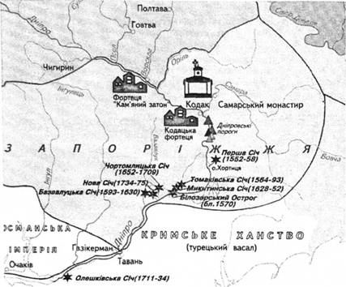

**Учениця:** Місця розташування Січі (сер. XVI - кін. XVIII ст.) Запорозька Січ на міжнародній арені

Запорозька Січ посіла важливе місце в міждержавних відносинах країн Європи і Азії. Це стало результатом відносної самостійності Січі у зовнішній політиці, наявності у неї багатотисячного боєздатного війська, територіального розташування козацького краю на межі між європейським і азіатським світом.

Основними напрямами зовнішньої політики Запорозької Січі були:

боротьба проти татарсько-турецької агресії. Цю функцію козацтво взяло на себе з самого початку свого існування.

Героїчні, найбільш резонансні походи проти татар і турків пов'язані з іменами гетьманів Богдана Ружинського (1575 р.), Самійла Кішки (поч. XVII ст.), Михайла Наймановича (1608 р.), Петра Конашевича-Сагайдачного (1616 р.).

Завдяки активній наступальній тактиці козаки підривали могутність Кримського ханства і Туреччини, перетворювалися на провідну силу в боротьбі проти цих держав.

**Учень:** Козаки втручалися у конфлікти, що виникали у стосунках між Кримом і Туреччиною, прагнули використати їх для зміцнення власних позицій;

- відносини з Московською державою, які характеризуються як складні і неоднозначні.

Українців і росіян зв'язувала єдина православна віра, спадщина Київської Русі, потреба захисту від Кримського ханства і Туреччини. Союзницькі відносини з Москвою були у гетьмана Дмитра Вишневецького. Були й інші випадки співробітництва між козаками і московським урядом, координації їх спільних дій проти татар і турків. Разом з тим, стосунки Запорозької Січі з Московською державою залишалися напруженими, а часто І відкрито ворожими. Перебуваючи у складі Речі Посполитої, козаки виступали на її боці у воєнних конфліктах з Московщиною;

- урядами різних західноєвропейських країн, у т.ч. Австрії, Франції, козаки запрошувалися на військову службу і тим самим втягувалися в орбіту європейської політики.

Успіхи Запорозької Січі на міжнародній арені сприяли її зміцненню, стимулювали її внутрішньополітичну діяльність, спрямовану на захист українських інтересів.

Наприкінці XVI - на поч. XVII ст. Січ стала центром визвольного руху українського народу.

**Класний керівник:** СУЧАСНЕ УКРАЇНСЬКЕ КОЗАЦТВО — система самодіяльних об’єднань громадян України, створених із метою відродження традиційних козацьких цінностей (з урахуванням реалій сьогодення) як фундаменту розбудови незалежної Української держави. Відродження українського козацтва почалося в умовах демократизації суспільного життя в Україні. У 1990 в Запоріжжі було оголошено про намір утворити самодіяльне громадське об’єднання – Запорізьке козацьке товариство «Запорозька Січ». Серед ініціаторів його створення були члени правління Запорізького обласного товариства української мови імені Т. Г. Шевченка В. А. Чабаненко, Т. Г. Шевченко, Д. І. Симоненко, В. Ф. Тимчина та інші ентузіасти. 14.10.1990 в день Покрови Пречистої Богородиці (свято, особливо шановане серед козаків) ініціативна група просвітян зібралася на о. Хортиці і провела реєстрацію всіх, хто бажав стати козаками. Зареєструвалося протягом дня до 300 чол. 8.12.1990 відбулася Установча велика козацька рада усіх зареєстрованих, на якій члени новоствореної козацької організації склали козацьку присягу і обрали керівництво. Отаманом став В. Мельник, у свій час військовий лікар, капітан медичної служби. Рішенням Запорізького облвиконкому від 9.1.1991 Запорозьке козацьке товариство «Запорозька Січ» було зареєстроване. На цей час у його складі було 4 підрозділи (курені) – по одному в 4 районах м. Запорі жжя. Створення козацьких об’єднань відбувалася в усіх регіонах України.

**Майстер в/н:** Для українців 14 жовтня пов'язують з багатьма подіями. Перш за все, 14 жовтня православні та греко-католики відзначають свято **Покрови Пресвятої Богородиці**. Вважається, що в цей день військо давніх русинів на чолі з Аскольдом взяло в облогу центр православ'я - Константинополь, намагаючись захопити місто. Мешканці столиці Візантії у гарячій молитві звернулись до Богородиці з проханням про порятунок. І Богородиця, за оповіданнями, з'явилася перед людьми та вкрила їх своєю покровою - омофором, зробивши їх невидимими для ворогів.

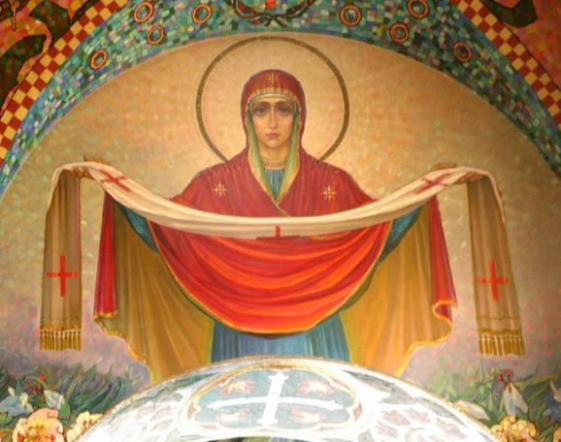

**Учень:** За легендою, вражений Аскольд та його дружинники прийняли святе хрещення та стали християнами.

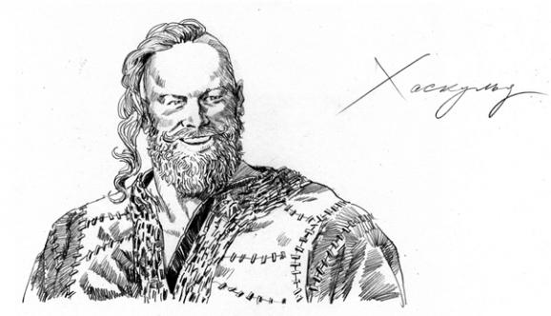

За іншою версією, натхненням для свята стало видіння Андрія юродивого під час облоги Константинополя військами агарян. Пресвята Богородиця з'явилася мешканцям міста у храмі та прийняла їх під свій захист. Після цього війська противника відступили, а місто було врятовано.

Крім того, Покрова Пресвятої Богородиці була одним з найголовніших свят запорозьких козаків, які будували багато однойменних храмів та шанували ікони Покрови, на яких традиційно зображували і представників світської влади.

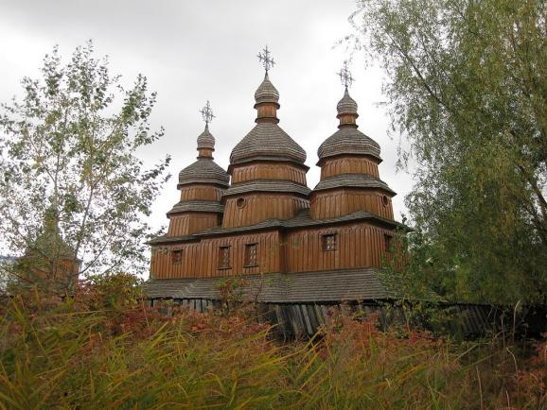

Козацька дерев'яна церква Покрова Пресвятої Богородиці

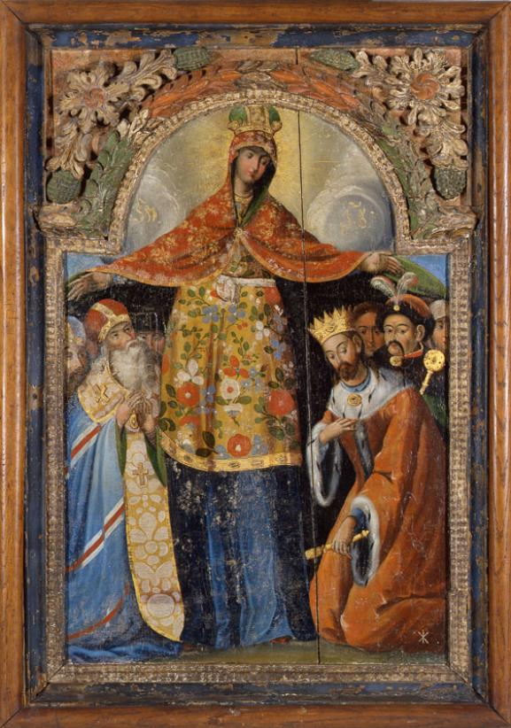

Козацька ікона Покрови з зображенням Богдана Хмельницького

Отже зовсім не дивно, що саме 14 жовтня в Україні відзначається**День козацтва**.

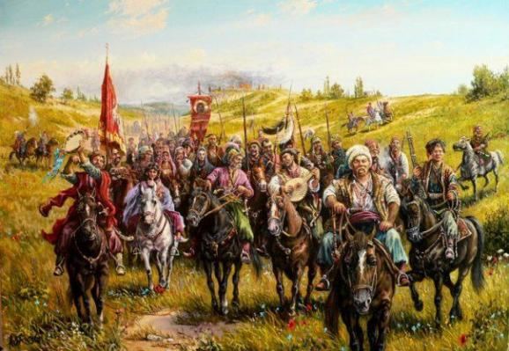

Крім того, за офіційною версією саме на Покрову 14 жовтня 1942 року **було створено Українську повстанську армію**. У цей день воїни УПА святкували також і **День Зброї**.

